关于减船转产渔船已经拆解完成的公示
烟海渔函[2022]85号文件已经核准海阳市2艘可以减船转产且符合申请减船渔业资源补贴条件，已于海阳网站公示，公示无异议后于2023年2月10日在海阳市留格庄镇梁家船厂由验船师监督拆解完成。(其中鲁海渔66767属于沉没渔船)具体拆解资料如下：

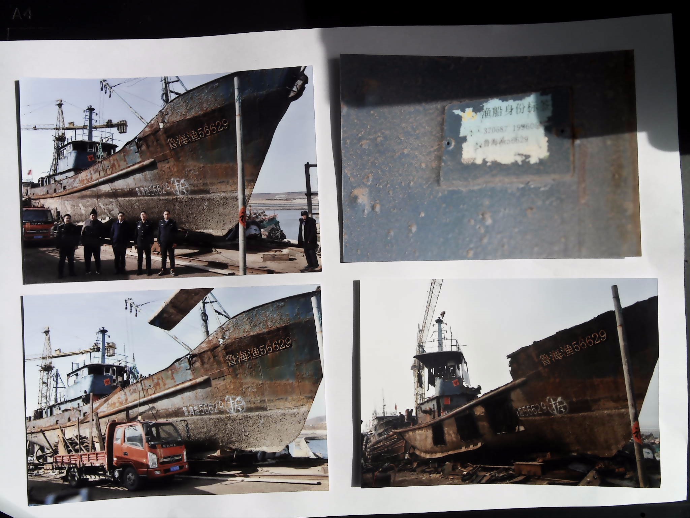

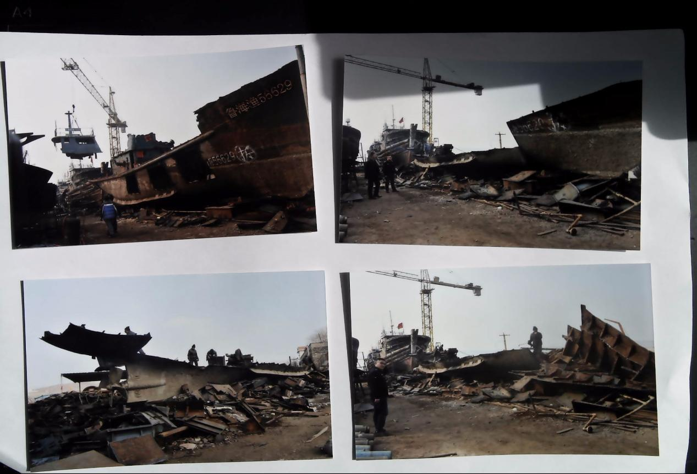

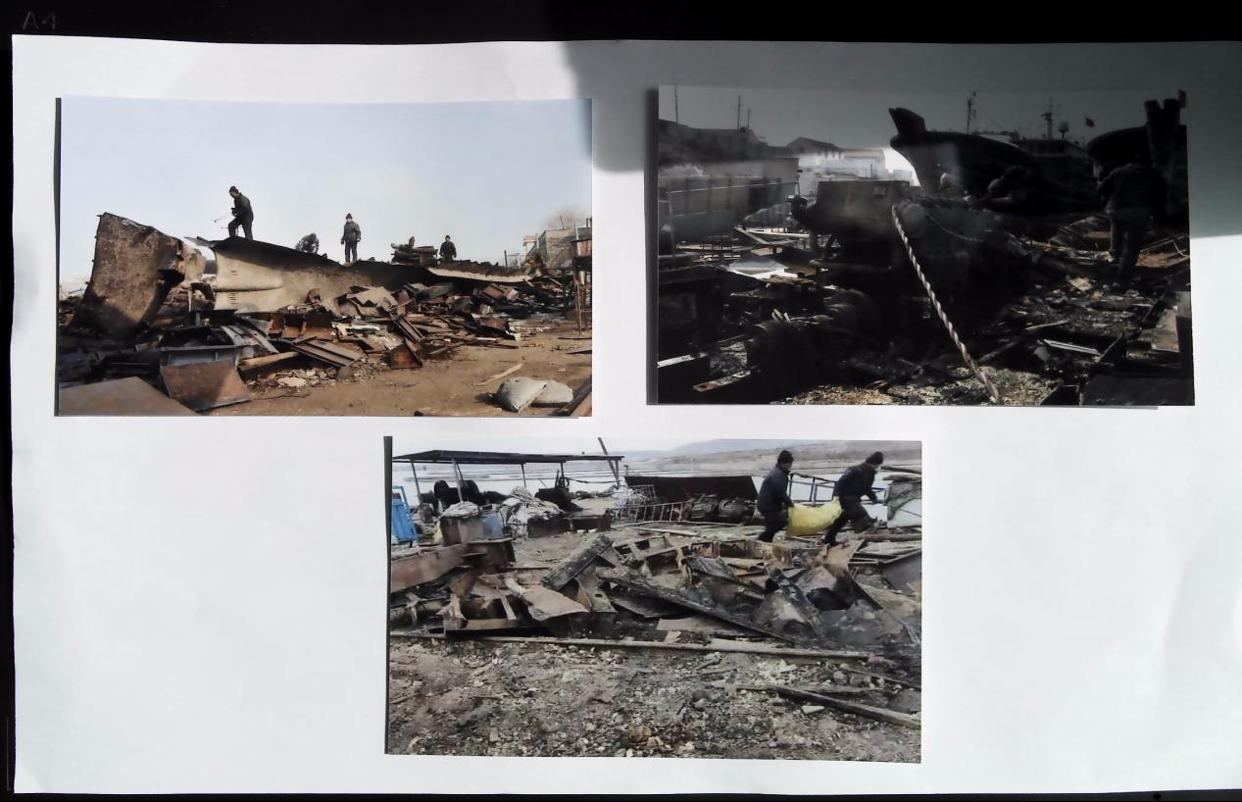

海阳市海洋发展和渔业局
2023年3月30日

